Contratista: Proyecto Núm. Ítems: 35a Instalación tub sanitaria
Dirección: Proyecto 35b Inst tub potable "Rough-In"
Teléfonos: Certificación Núm. ____ 45a Demolición General
Periodo - _________ -___________
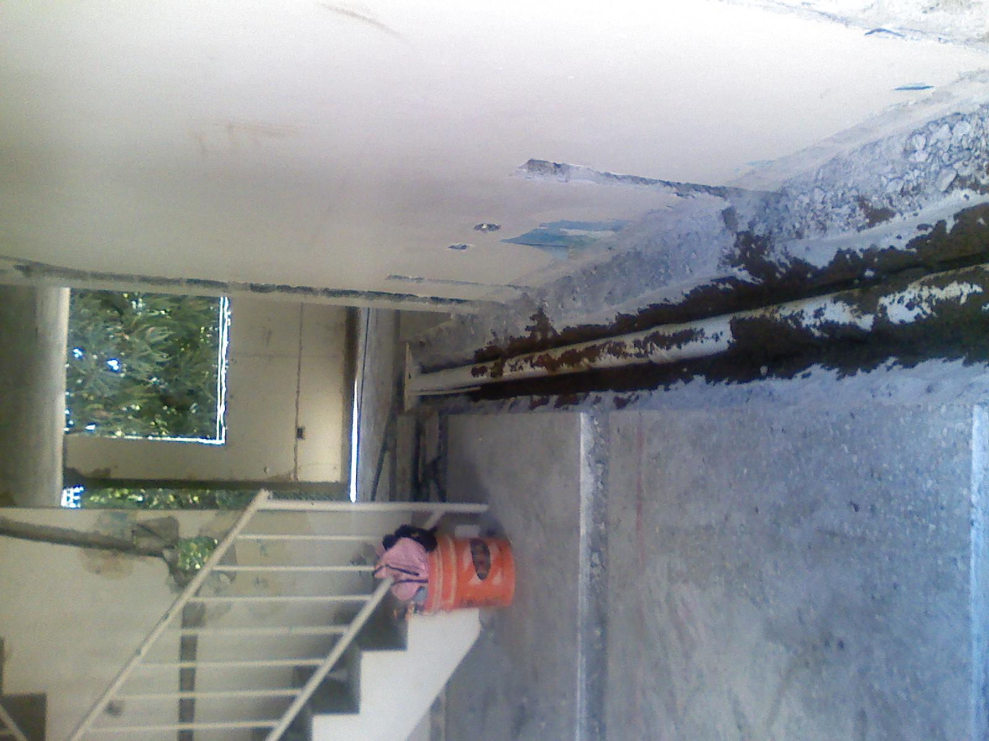

Contratista: Proyecto Núm. Ítems: Vista General Edif 10
Dirección: Proyecto
Teléfonos: Certificación Núm. ____
Periodo - _________ -___________

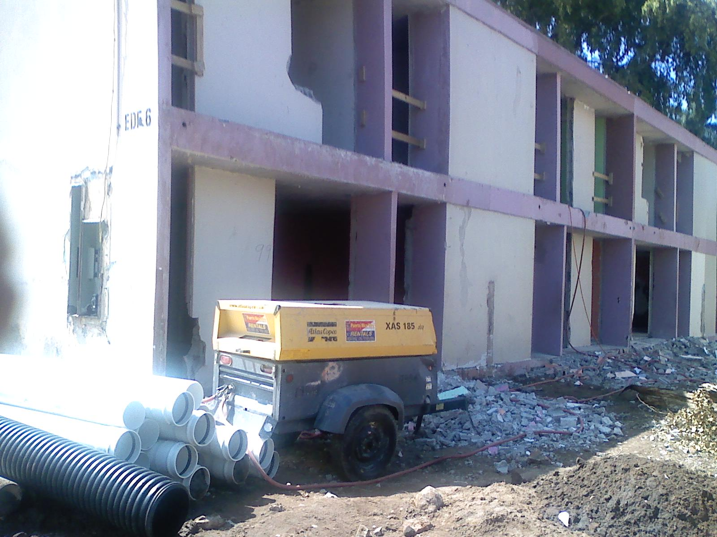
Forma AVP-500711
Rev. Junio 2014

